Экологическая ситуация по г. Сургуту
в апреле месяце 2012 года.

Лаборатория мониторинга загрязнения окружающей среды МБУ “Управление лесопаркового хозяйства и экологической безопасности” имеет Аттестат Аккредитации аналитической лаборатории № РОСС RU.0001.511310, которым подтверждена компетентность и независимость лаборатории. Срок действия аттестата аккредитации до 18 июля 2016 года.

По данным наблюдений за состоянием климатических факторов в г. Сургуте, проводимых лабораторией, средняя температура воздуха в апреле составила +4,3°С, что на 3,4°С ниже чем в этот же период прошлого года. Влажность воздуха в среднем составила 67%. Атмосферное давление в течение месяца колебалось в пределах 744 – 772 мм рт. ст.

ТЕМПЕРАТУРА,  (°С) |  |  | ВЛАЖНОСТЬ ВОЗДУХА,  (%) |  |  | АТМОСФЕРНОЕ ДАВЛЕНИЕ, (мм рт.ст.)
средняя | максимум | минимум | средняя | максимум | минимум | среднее | максимум | минимум
+4,3 | +15,9 | -6,7 | 67 | 100 | 37 | 758 | 772 | 744

Апрель текущего года характеризуется высокими скоростями ветра. В этом месяце преобладало северо-западное направление ветра (21%), по этому направлению была зафиксирована максимальная скорость ветра 9,3 м/сек, наибольшая среднемесячная скорость ветра 4,9 м/сек характеризуется так же северо-западным направлением. В апреле зарегистрировано 9 дней с осадками и 3 дня со штилем.
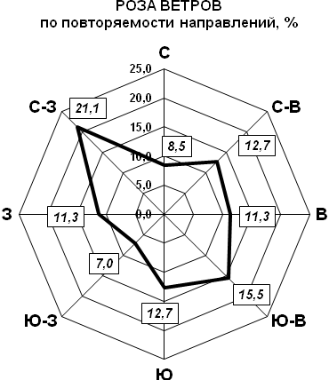 | 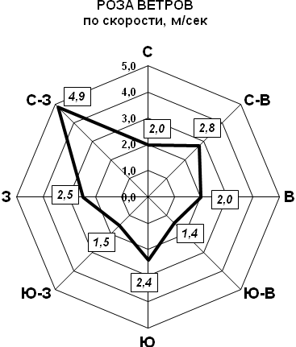
Рисунок 1 | Рисунок 2

Состояние загрязнения атмосферного воздуха г. Сургута характеризуется среднемесячными концентрациями следующих загрязняющих веществ: диоксид азота, оксид азота, диоксид серы, оксид углерода, взвешенные частицы, фенол, формальдегид.
В целом по городу по данным стационарных постов наблюдений зафиксированы следующие среднемесячные концентрации загрязняющих веществ:

- Формальдегид…………………………. 4,12 ПДК_{с.с.}
- Фенол ………………………………….. 1,12 ПДК_{с.с.}
- Диоксид азота……………………….... 0,80 ПДК_{с.с.}
- Взвешенные частицы …………............ 0,77 ПДК_{с.с.}
- Оксид азота……………………………. 0,45 ПДК_{с.с.}
- Оксид углерода………………….…….. 0,30 ПДК_{с.с.}
- Диоксид серы …………………………..0,07 ПДК_{с.с.}

По данным стационарных наблюдений в апреле высоким оставалось загрязнение атмосферного воздуха города формальдегидом. Превышения среднесуточной предельно допустимой концентрации (ПДК_{с.с.}) по данному загрязнителю фиксировались на протяжении всего месяца. Среднемесячная концентрация формальдегида составила 4,07-4,17 ПДК_{с.с.}.
В апреле наблюдались превышения среднесуточной предельно допустимой концентрации по фенолу на обоих стационарных постах контроля, среднемесячная концентрация фенола здесь составила 1,12 ПДК_{с.с.}.
Среднемесячные концентрации остальных загрязняющих веществ не превышали установленных норм. В апреле 2012 года среднесуточная концентрация диоксида азота составила 0,66-0,93 ПДК_{с.с.}, среднесуточная концентрация оксида азота – 0,45 ПДК_{с.с}. В течение месяца концентрация взвешенных частиц в точках контроля не превышала предельно допустимую концентрацию и составила 0,74-0,79 ПДК_{с.с.}. В этот период в пределах нормы оставалась и концентрация оксида углерода – 0,29-0,30 ПДК_{с.с.}.

Примечание: Предельно допустимая концентрация среднесуточная (ПДКс.с.) – это концентрация вредного вещества в воздухе населенных мест, которая не должна оказывать на человека прямого или косвенного воздействия при неограниченно долгом (годы) вдыхании. Таким образом, ПДКс.с. является самым жестким санитарно-гигиеническим нормативом, устанавливающим допустимую концентрацию вредного вещества в воздушной среде.

Директор МБУ «УЛПХ и ЭБ» Р.А. Богач

Ведущий инженер ЛМЗОС Е.А. Клабукова

